### 课时32课时精练

(2022·河北张家口市模拟)诺邓河和澜沧江支流沘江交汇处，沘江绕了一个“S”形的大湾子。在这个大湾子中，北部有庄坪坝子，南部有连井坪坝子，两个坝子组成了似道教太极中“阴、阳两仪”的两个鱼形图案，形成了天然“太极图”的奇妙景观，古人称之为“太极锁水”。在这个天然“太极图”中，“S”形河曲发育在东西距880米，南北距1 000米的盆地中。下图示意“太极图”的奇妙景观。据此完成1～3题。

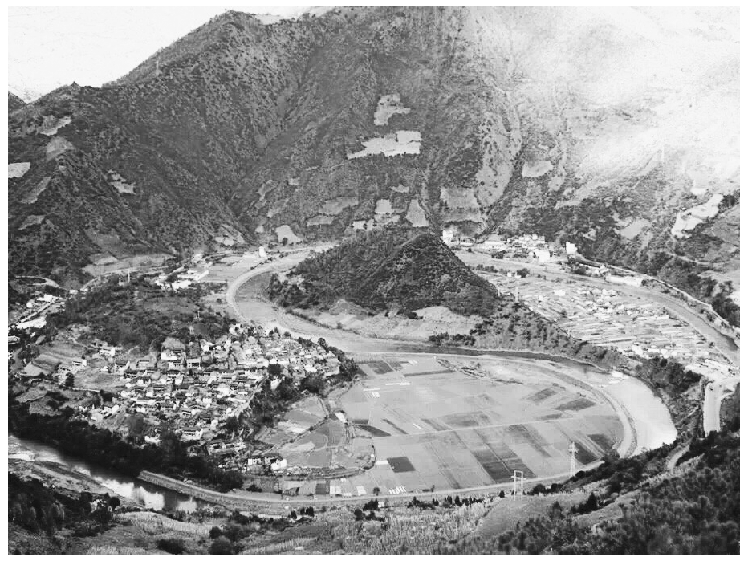

1．图中“S”形河曲的形成，主要是由于(　　)

A．周围山地海拔增高

B．盆地不断沉降

C．地壳间歇性上升

D．河流侧蚀和下切作用

2．图中聚落分布于坝子地势较高之处，是为了(　　)

A．地处阳坡，获取光照 B．位居高处，凉爽通风

C．防御洪涝，少占耕地 D．节省土地，就地取材

3．图中的大片耕地位于(　　)

A．河流侵蚀岸 B．河流堆积岸

C．地势低洼地带 D．地势较高地带

答案　1.D　2.C　3.B

解析　第1题，根据所学知识，河床的弯曲与流水的侧向侵蚀密切相关，河流先在平地侧蚀形成河曲；“S”形河曲能够存在于山间盆地中，流水下切作用不能忽视，侧蚀之后，地壳抬升，下蚀作用使河曲存在于山间、峡谷，D正确。海拔增高、地壳上升或盆地沉降都是增大了落差，周围陆地对河流的束缚增强，使得河床更不易弯曲形成河曲，A、B、C错误。故选D。第2题，由图可知，山区平地紧缺，耕地有限。聚落布局在地势较高的地方，一是可避免洪涝的侵袭，二是少占或不占耕地，C正确。材料中提到坝子位于两河交汇处的大湾子中，周围有山地，获取光照、凉爽通风不是坝子分布于高处的主要优势条件，A、B错误。坝子无法体现就地取材的优势，D错误。故选C。第3题，由图可知，大片的耕地分布在河流凸岸，这里为泥沙沉积地带，侵蚀作用较弱，发育有肥沃的土壤，B正确，C、D错误。河流侵蚀岸易受洪水影响，不利于农业发展，A错误。故选B。

下图示意浙江省某区域的聚落和交通线路分布。该高速公路采用了“沿江不占江、沿山少开山”的工程设计原则。据此完成4～6题。

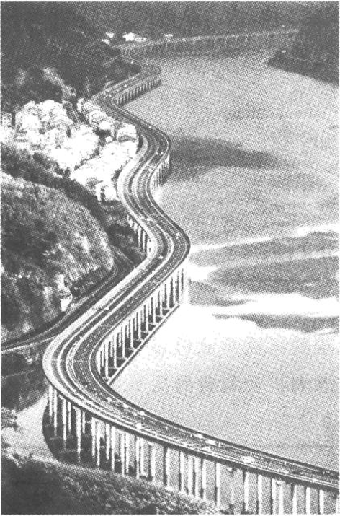

4．该区域交通线路主要沿(　　)

A．平原分布 B．河谷分布

C．山脊分布 D．鞍部分布

5．该高速公路设计原则主要是考虑(　　)

①降低工程造价　②降低航道干扰　③减轻地质灾害的影响　④减轻冰冻灾害的影响

A．①② B．②③ C．③④ D．①④

6．与该高速公路相比，图中普通公路(　　)

A．交通安全隐患大 B．线路里程更短

C．居民使用频率低 D．建成年代更晚

答案　4.B　5.B　6.A

解析　第4题，读图可以看出该区域的道路主要沿河谷地区分布，河谷地区地势平缓，工程量小，遵循了“沿江不占江、沿山少开山”的工程设计原则，B正确。第5题，读图可知，该高速公路建在溪流中，和建在陆地上相比较，减少了开山毁林，保护了生态环境，从而减少了山体滑坡、泥石流等地质灾害，③正确；该高速公路建设难度大，成本高，投资大，①错误；该高速公路主要分布在溪流的边缘处，对航道的干扰很小，②正确；浙江位于亚热带地区，冰冻灾害较少，④错误。选B。第6题，图中普通公路分布在山坡处，需开山，易诱发滑坡、泥石流等地质灾害，A正确；高速公路建设在河流中，受山脉地势走向影响较小，线路里程更短，B错；对当地居民来讲，使用普通公路的频率更高，C错；高速公路建成年代较晚，D错。

为避免交通事故的发生，我国道路交通法规定禁止在高速公路上随意停车。为了应对突发情况，山区高速公路某些路段一侧会设置一种安全减速专用斜坡避险车道，该车道通常为长几十米到几百米的斜坡，车道上铺着一层沙砾。图1为“某段高速公路示意图”，图2为“高速公路和某专用车道景观图”。据此完成7～9题。

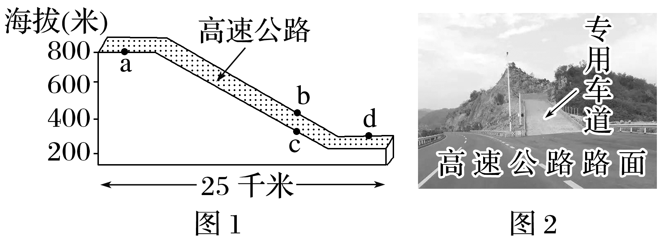

7．进入图中专用车道的一般是(　　)

A．失火的车辆

B．因刹车失灵而失控的车辆

C．燃料耗尽的车辆

D．因酒驾和醉驾而失控的车辆

8．该专用车道主要出现在(　　)

A．a处 B．b处 C．c处 D．d处

9．在大货车较多的路段，该专用车道应(　　)

①增加长度　②增加沙砾厚度　③减小宽度　④降低坡度

A．①② B．②③ C．③④ D．①④

答案　7.B　8.C　9.A

解析　第7题，车辆在长下坡路段长时间使用刹车可能导致刹车失灵，造成严重交通事故，将车辆驶入安全减速专用斜坡避险车道，可以利用上坡减速以达到停车的目的，B正确。失火的车辆、燃料耗尽的车辆和因酒驾和醉驾而失控的车辆，属突发状况，在高速公路上停车地点不固定，A、C、D错误。故选B。第8题，依据题意，该专用车道一般建设在长下坡路段，我国的交通规则是靠右行驶，c位于高速公路下坡方向的右侧，C项正确。b位于高速公路下坡方向的左侧，B错误。a、d路段较平缓，不需要长时间刹车行驶，A、D错误。故选C。第9题，大货车体积、重量大，刹车距离长，故应增加专用车道的长度；增加沙砾的厚度可以使摩擦力增大，有利于车辆减速，①②正确，A正确。货车体积较大，减小宽度不利于通行，③错误，降低坡度不利于减速，④错误。故选A。

10．(2022·江苏联考)阅读图文资料，回答下列问题。(16分)

阆中古城位于嘉陵江畔的河漫滩阶地上，古城在历史上一直为四川北部地区的军事、商业、政治、交通中心。阆中古城城址曾经历过几次变迁，古城的营建巧妙地利用自然趋利避害，适应了当地“夏温热、冬阴冷、多水患”的自然环境特点。下图示意阆中古城位置及明清阆中古城内部空间结构。

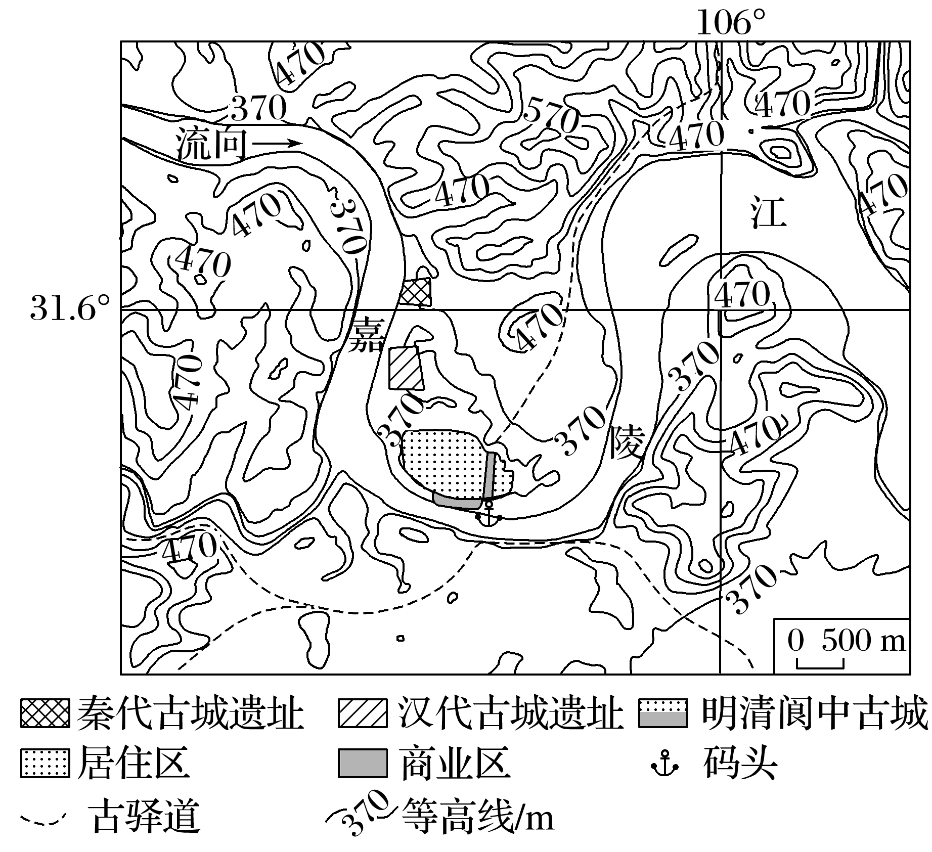

(1)简析图示地区山水分布对阆中古城气候的有利影响。(6分)

(2)分析历史上阆中古城城市发展的优势社会经济条件。(6分)

(3)历史上，阆中古城通过改变城址以避水患，说明古城城址变迁利于避水患的原因。(4分)

答案　(1)古城北部山地较高，阻挡寒冷的冬季风；古城南部为嘉陵江和低矮的山地，夏季风从南边吹来，利于古城通风散热；古城位于山地阳坡且南部无高大山地遮挡，光照条件好；古城三面环水，对气候具有调节作用。

(2)濒临嘉陵江，水运便利；三面环水、北面靠山，便于军事防御，为区域重要的军事中心；古城为区域政治中心和商业中心，城市发展的腹地较广。

(3)秦、汉时期阆中古城接近河流凹岸，河水对河岸侵蚀强烈，威胁古城安全，明、清时期阆中古城迁往凸岸，河岸不易受到侵蚀；秦、汉时期阆中古城海拔较低，明、清时期阆中古城位于地势较高的河漫滩阶地，更加安全。